ORAÇÃO EUCARÍSTICA II - MISSA COM CRIANÇAS

P. O Senhor esteja convosco. R. Ele está no meio de nós.
P. Corações ao alto. R. O nosso coração está em Deus.
P. Dêmos graças ao Senhor nosso Deus. R. É nosso dever, é nossa salvação.

P. Deus, nosso Pai, que sois tão bom, sentimo-nos contentes por estarmos reunidos junto de Vós. Queremos agradecer-Vos e, com Jesus, vosso Filho, cantar-Vos a nossa alegria.
Todos aclamam:
P. Sois tão nosso amigo que criastes para nós este mundo grande e belo!
Todos aclamam:
P. Sois tão nosso amigo que nos dais o vosso Filho, Jesus, para nos guiar até junto de Vós!
Todos aclamam:
P. Sois tão nosso amigo que em Jesus reunis todos os homens como filhos de uma só família!
Todos aclamam:
P. Porque sois tão nosso amigo, queremos dar-Vos graças e, com os Anjos e os Santos que Vos adoram no Céu, cantamos com alegria!
Todos aclamam:
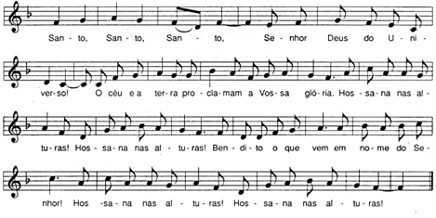
P. Bendito seja Cristo Jesus que nos mandastes: o amigo dos pequeninos e dos pobres. Ele veio para nos mostrar como podemos amar-Vos e como podemos amar-nos uns aos outros. Ele veio para tirar do coração dos homens toda a maldade que não nos deixa ser amigos, que não nos deixa ser felizes. Ele prometeu que o Espírito Santo estaria connosco todos os dias, para podermos viver da vossa vida.

Deus, nosso Pai, nós Vos pedimos: enviai o vosso Espírito Santo para que este pão e este vinho + se convertam no Corpo e Sangue de Jesus, Nosso Senhor. Na véspera da sua morte, Jesus deu-nos a maior prova do vosso amor: quando estava à mesa com os discípulos, tomou o pão, fez uma oração para Vos dar graças; depois partiu o pão e deu-o aos seus discípulos, dizendo: Tomai todos e comei: isto é o meu Corpo, que será entregue por vós!

Entretanto, todos aclamam:
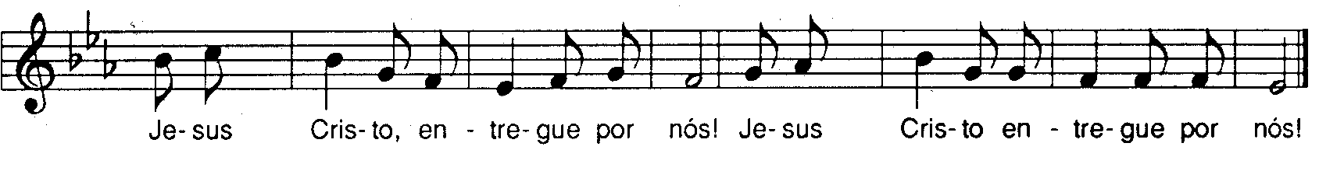
P. Em seguida, tomou o cálice com vinho. Fez de novo uma oração para Vos dar graças. Depois entregou o cálice aos seus discípulos, dizendo: Tomai todos e bebei: este é o cálice do meu Sangue, o Sangue da nova e eterna aliança, que será derramado por vós e por todos, para remissão dos pecados.

Mostra ao povo o cálice e todos aclamam:

P. E disse-lhes ainda: Fazei isto em memória de Mim. Por isso, ó Pai, que sois tão bom, lembramos agora a morte e a ressurreição de Jesus, o Salvador do mundo: Jesus entregou-Se nas nossas mãos para ser agora a nossa oferta e nos levar até junto de Vós.

Todos aclamam:
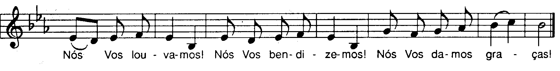
P. Escutai-nos, Senhor, nosso Deus; dai-nos o vosso Espírito de amor a todos nós que participamos nesta mesa santa para ficarmos cada vez mais unidos na vossa Igreja com o Papa Francisco, com o nosso Bispo António e os bispos do mundo inteiro e com todos os que trabalham pelo vosso povo.

Todos aclamam:
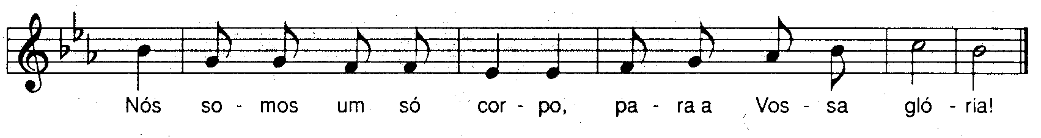
Lembrai-Vos de todos os nossos amigos (N.N.) e também daqueles de quem não gostamos tanto. Lembrai-Vos daqueles que já partiram deste mundo (N.N.) e recebei-os com amor na vossa glória.

Todos aclamam:

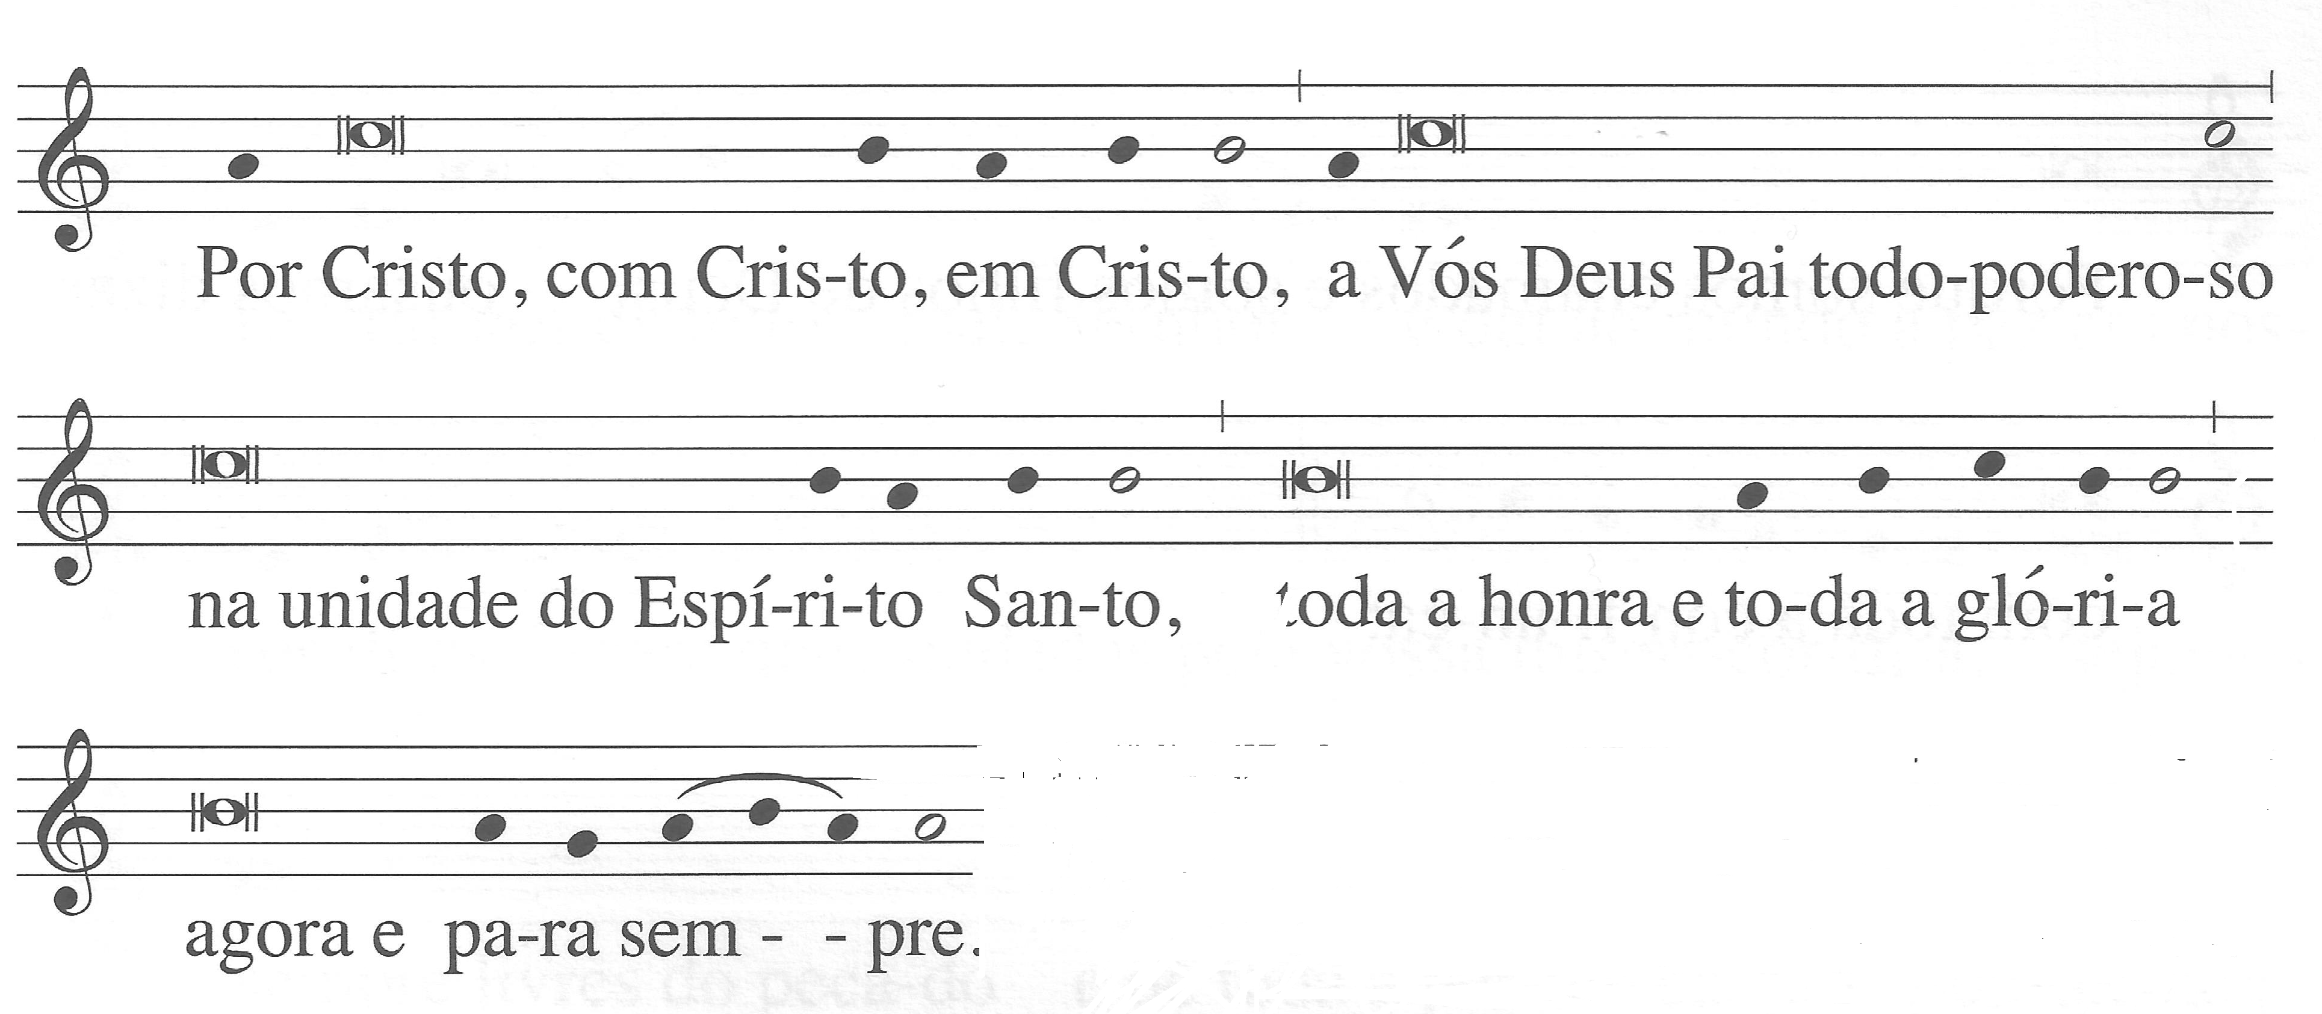
P.
Todos aclamam:
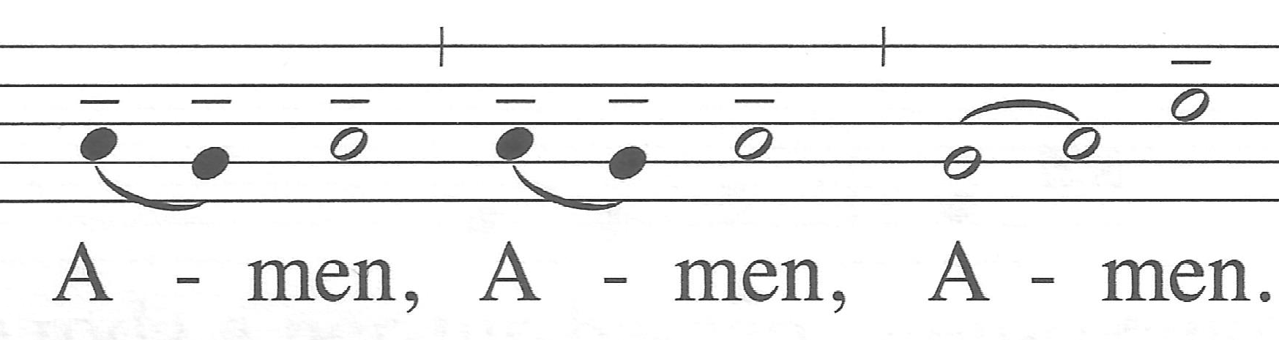

(Segue-se o Pai-Nosso)

